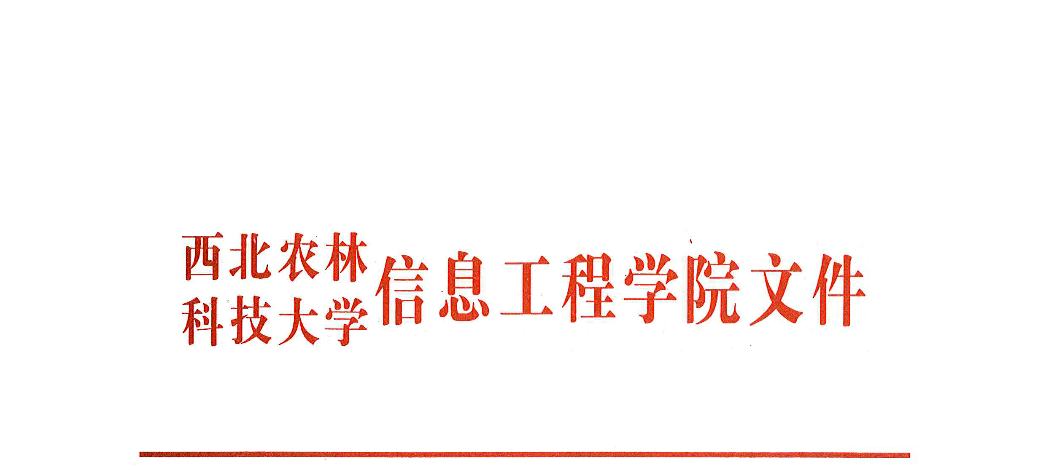

信息〔2018〕4号

关于印发《信息工程学院考试工作管理 规定》的通知

各系（部、室）：
《信息工程学院考试工作管理规定》经2018年3月13日学院党政联席会议研究通过，现予以印发。

附件:信息工程学院考试工作管理规定

信息工程学院
2018年3月20日

主题词：考试 管理规定
抄 报：无
抄 送：院领导，学院各系（部、室）
信息工程学院党政综合办公室 2018年3月20日印发

信息工程学院考试工作管理规定
考试工作是教学管理的重要环节，目的是为了促进学生全面系统地复习、巩固和掌握所学课程的基础理论、基本知识和基本技能；考核评定学生对所学知识、理论、技能的理解和掌握程度及其应用能力；是反馈教师教学效果的重要手段之一，也是教师正常教学活动的重要组成部分，监考也作为教师的基本岗位职责。近年来，我院的监考任务由教师、行政人员、教辅人员、辅导员和离退休人员共同完成。为进一步加强考试管理，使考试工作进一步规范化、科学化，结合我院实际，特制订如下规定：
- 监考人员及要求
我院50周岁以下身体健康的教职工每学期必须承担一定数量的监考任务，期中、期末、补考监考和其他考试监考都计算在内。无正当理由，不服从学院监考安排者，不得参与年度考核评优、教学质量津贴等的评选。
- 监考职责
1. 提前20分钟到达考场，佩戴监考牌、将手机关机或调至静音状态。
2. 布置座位顺序。按照要求单人单桌随机排列学生座位，并将考试课程、监考教师姓名，学生座位排序、举报信箱和举报电话（举报信箱：jwch@nwsuaf.edu.cn 举报电话 87092245）写到黑板上。
3. 清理考场。指令学生将考试用品以外的东西集中放至教室前，要求学生将课桌椅及附近墙上与考试有关的信息清理，并给学生强调考场纪律(参照监考牌背面)。
4. 检查学生有效证件。学生可持学生证、一卡通或学院开具的贴有近期免冠照、学生辅导员或主管学生工作副书记签字并加盖学院（系）公章的学生身份证明参加考试，持其他证件者一律不能参加考试，监考教师要仔细核对检查，确保每名考生都有有效证件。检查完毕后要求学生将有效证件放在桌面显眼处，便于学校巡考抽查。
5. 清点并发放试卷。监考教师要根据考场情况提前清点试卷，注意密封试卷要当众启封，开考前5分钟发放试卷和草稿纸。学生拿到试卷后提醒学生检查试卷是否完好、试题是否完整，并提醒学生填写本人学号、姓名、班级等相关信息。考试开始（电铃）后，通知学生开始答题。
6. 清点学生人数、填写记录信息。考试开考15分钟后不允许迟到学生进入考场，清点学生人数，填写考场记录单、试卷袋信息。开考30分钟内不允许学生交卷，记录最早交卷时间，不允许学生将试卷带出考场。
7. 考中实行“定位监控、走位巡查”。警示学生要诚信考试，发现违纪或作弊意向学生应及时制止；对已构成违纪或作弊事实学生，应当即宣布取消其考试资格，详实记录考试违纪或作弊的事实，经主考教师签字（考试作弊的连同作弊物证和作废试卷）送交考务办公室（N8105或N8219）。
8. 监考老师需认真履行监考职责，妥善处理考场中出现的问题，维护考场秩序，杜绝在监考过程中有随意离开考场、看书看报、看手机等与监考无关的活动。
9. 考试结束（电铃）后，指令学生立即停止答卷，按学号由小到大顺序收取试卷，清点无误后，允许学生离开考场。最后将试卷袋转交（密封卷交考务办公室，专业课交主考教师），将考场记录交至考务办公室。
10. 监考任务一经发布，原则上不允许随意更改，监考教师如遇特殊情况确实无法履行监考职责，应提前到学院本科教学办公室办理告知调换监考教师的相关信息。
三、主考职责
1. 领取试卷并检查其完整性。主考教师按时领回试卷，并提前检查印制试卷的数量和质量。无误后，根据考场情况提前分好试卷，并注意做好保密工作。
2. 提前到达考场。主考老师需提前20分钟将试卷送达考场，交给监考老师，并告知监考老师考试方式(开卷或者闭卷等)及是否密封卷。
3. 负责解决考试过程中发现的试卷内容相关问题。
4. 认真填写考场记录、试卷袋等主考相关信息。
5. 考试结束后严格清点试卷份数，确保无误后收回试卷。
6. 考试结束后，根据《西北农林科技大学试卷评阅细则》，做好评阅工作，并及时登录学生成绩，教师不得以任何理由推迟登录学生成绩。
7. 学期末，按学院试卷档案整理要求，及时整理试卷档案，按时提交教学办存档。
四、巡考职责
1. 巡考人员要全面了解学校有关考试管理的制度和规则。
2. 巡考人员应在考试开始前25分钟到达指定地点，着重巡视各考场的考前准备工作。
（1）检查主考教师、监考人员是否及时到位，考场清理是否彻底，学生是否按规定就座等。
（2）对考试准备不规范的考场，巡考人员应督促监考人员及时纠正。
（3）处理因主考、监考人员未及时到位等紧急事件。
3. 巡考人员在开考后负责对考场考试纪律的执行情况进行巡查。
（1）抽查学生考试证件是否齐备。
（2）对主考、监考人员不履行职责的，有权督促其立即改正。
（3）在巡查中发现作弊学生，会同主、监考人员当场取消作弊学生的本场考试资格，并如实填写“考场记录”连同学生作弊材料及时报考务办公室按规定处理。
本科生考试是全校本科教学重要工作，学校督导组会对各学院（系、部）考试工作进行巡查、评估，评估结果直接影响学院教学工作状态评价。对考试期间出现的严重失职和教学事故，学院将依据《教学事故认定处理暂行办法》（校教发〔2005〕181号），追究相关人员的责任，并予以严肃处理。希望参与监考、主考、巡考的相关老师尽职尽责，圆满高效地完成我院考试工作。

